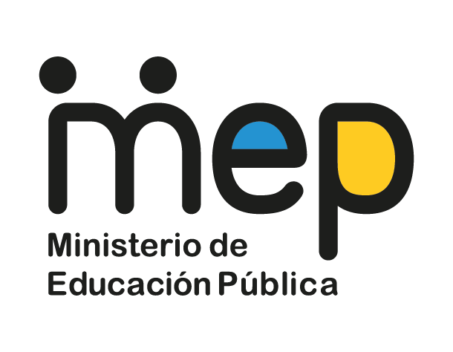

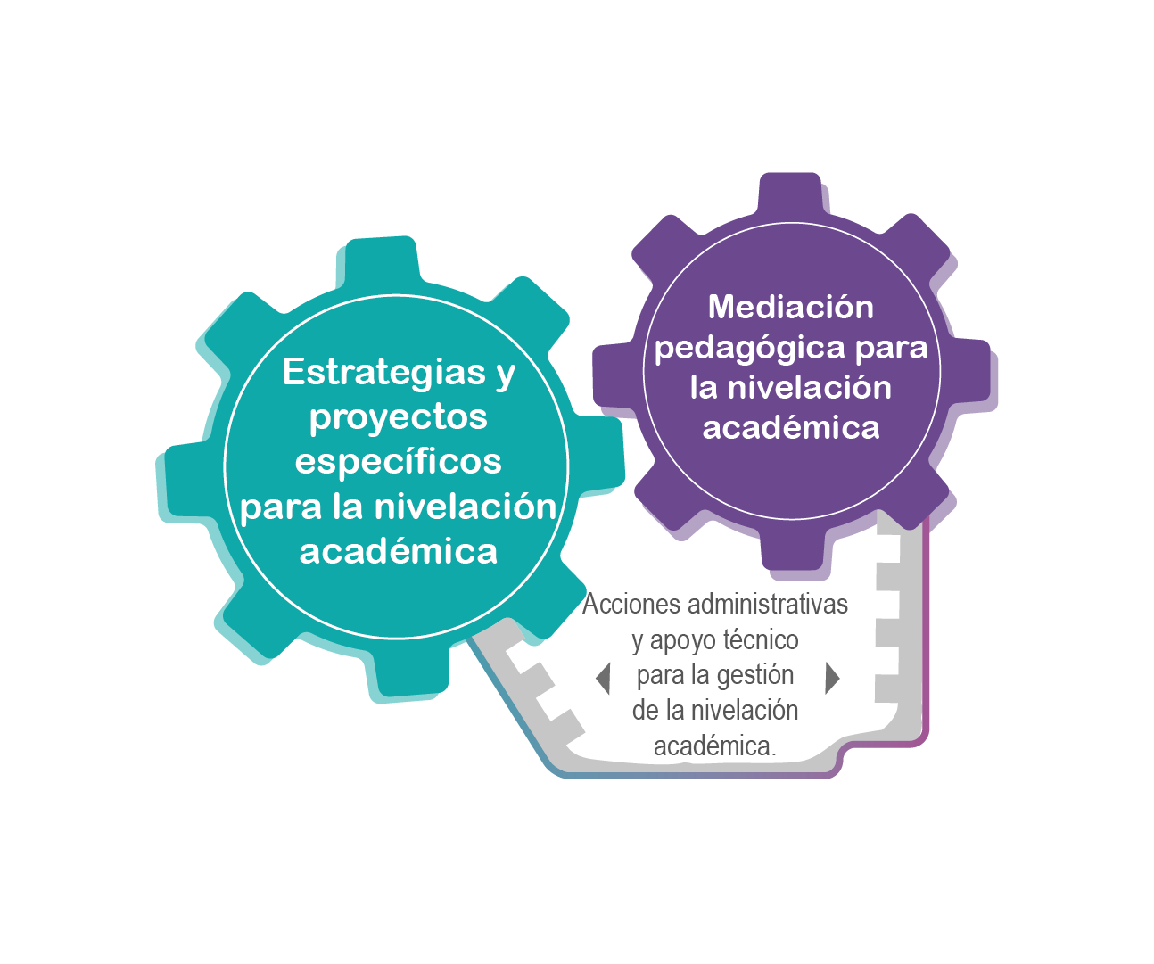
2022-2025

PROYECCIÓN

PLAN INTEGRAL DE
NIVELACIÓN ACADÉMICA

Tabla de contenido
I. Marco Introductorio del Plan Integral de Nivelación Académica 3
1.1 Introducción 3
1.2 Antecedentes 6
1.1.1 Trayectoria de planificación de las estrategias para la atención de la crisis desde el 2020 al 2022 6
1.1.2 Proyección a cuatro años de un plan de nivelación académica 8
1.1.3 Recomendaciones de organismos nacionales, internacionales relacionados con el sector educativo. 9
1.1.4 Fundamentos técnicos-pedagógicos, jurídicos y presupuestarios que respaldan la viabilidad del Plan Integral de Nivelación Académica. 11
1.1.4 Insumos diagnósticos para la elaboración del Plan 17
II. Marco descriptivo del Plan Integral de Nivelación Académica 23
2.1 Definición y objetivos del Plan Integral de Nivelación Académica 23
2.2.1 Niveles de atención para las poblaciones estudiantiles. 24
2.2.2 Áreas estratégicas que conforman la Nivelación Académica 25
Área estratégica 1: Mediación pedagógica para la nivelación académica: 26
Área estratégica 2: Estrategias y proyectos específicos para la nivelación académica: 27
Acciones administrativas que proporcionan el apoyo técnico requerido para la gestión de la nivelación académica 34
III. Marco de análisis y seguimiento 36
Referencias bibliográficas 44

Presentación
El “Plan Integral de Nivelación Académica” del Ministerio de Educación Pública (MEP) reúne las recomendaciones de distintos grupos, sectores y organismos nacionales e internacionales en torno a la mejora continua de la educación para Costa Rica, así como las lecciones aprendidas durante la pandemia por COVID-19. Asimismo, contiene acciones estratégicas dirigidas a todos los niveles del sistema educativo, con proyección a corto, mediano y largo plazo, e invita a entidades externas y socios colaboradores del MEP a sumarse al trabajo que implica superar los desafíos, que traen consigo los próximos años, para la nivelación de los aprendizajes de las personas estudiantes.

El documento presenta los objetivos, las áreas estratégicas y acciones principales que buscan implementar procesos de nivelación académica que responden a diversos ambientes educativos que contribuyan con el desarrollo de los conocimientos y habilidades en las personas estudiantes establecidas en los programas de estudio, así como su participación, permanencia, progreso y promoción en el sistema educativo.
Se encuentra organizado en tres partes, la primera que contiene los antecedentes y los elementos que fundamentan el Plan Integral de Nivelación Académica, una segunda parte que reúne una descripción del modelo metodológico que describe el plan con sus componentes estratégicos, acciones y sus niveles de atención, y la tercera parte que presenta la estrategia de control y seguimiento con sus respectivos objetivos, indicadores, períodos de ejecución y responsables, lo cual permitirá monitorear el cumplimiento de los objetivos y el alcance del plan desde el año 2022 hasta el año 2025.
Las grandes áreas establecidas se proyectan como una ruta educativa flexible y ajustable, que podrá ser mejorada o fortalecida según los avances y logro de indicadores de la evaluación de las acciones estratégicas que año con año la administración defina para reorientar los procesos de nivelación y éxito educativo que se desarrollan en el contexto de pandemia actual y en un posible escenario post-pandemia.
Videos complementarios de la presentación: Presentación del señor Ministro de Educación Pública https://youtu.be/vgepT8_sxjg , presentación de la señora Viceministra del Ministerio de Educación Pública: https://youtu.be/Bfw0ezTKN74

Marco Introductorio del Plan Integral de Nivelación Académica

Introducción
El eje fundamental de la nivelación académica es la mediación pedagógica que realiza la persona docente, tanto en los procesos de aula como en los proyectos específicos que realiza para el desarrollo integral de la persona estudiante. Por tanto, procura en su diseño e implementación:
- Propiciar el aumento de los espacios efectivos de tiempo para la mediación pedagógica, que permitan a la persona docente y estudiantes el desarrollo de los programas de estudio.
- Ofrecer a las poblaciones estudiantiles, docentes y familias materiales educativos pertinentes a sus contextos y ambientes de aprendizaje (distancia, presencial, virtual) que contribuyan con la nivelación académica.
- Desarrollar competencias digitales y fortalecer competencias pedagógicas en las personas docentes que favorezcan los procesos de nivelación académica.
- Que sus áreas estratégicas se conviertan en acciones adaptables que puedan ejecutarse en escenarios presenciales o bien en escenarios de contingencia (educación a distancia-virtual-remota) que respondan a situaciones donde el servicio educativo se vea interrumpido.
Para ejecutar el Plan Integral de Nivelación Académica, se requiere de la construcción de documentos operativos complementarios, los cuales reunirán la siguiente información:

- Documento con orientaciones pedagógicas para el Plan Integral de Nivelación Académica, en el que se abordarán los siguientes temas:
- Uso de Tecnologías Digitales y la plataforma Teams
- Uso de todos los recursos didácticos digitales, radio, TV, videos, otros.
- Trabajo autónomo en las actividades de reforzamiento.
- Uso de la virtualidad para apoyar conocimientos indispensables.
- Atención particular de poblaciones estudiantiles con necesidades específicas en preescolar, primaria y secundaria.
- Evaluación de los aprendizajes.

- Orientaciones para el apoyo de los procesos de nivelación académica:
- Áreas estratégicas: etapas y actividades para el inicio del proceso.
- Plan de apertura de los centros educativos.
- El rol de los diferentes actores
  - Persona estudiante
  - Familias
  - Personal docente
  - Personal en orientación
  - Directoras y directores de centros educativos
  - Supervisores y supervisoras de centros educativos
  - Equipos técnicos itinerantes regionales (ETIR)
  - Asesorías pedagógicas
  - Directores regionales
  - Consejo Asesor Regional.

- Política de Educación Híbrida: Plan de Contingencia para situaciones de emergencia.

Dicha política considerará aspectos relacionados con: la conceptualización de la educación hibrida (combinada, presencial, distancia), circunstancias en que se debe implementar dicho modelo, acciones para garantizar la continuidad, accesibilidad, adaptabilidad y equidad en la prestación del servicio y de los aprendizajes a impartir; así como, la evaluación y el seguimiento sobre su efectividad.

El Plan Integral de Nivelación Académica actualmente se encuentra en la etapa de consulta con actores educativos, con lo cual se busca realimentar y fortalecer en su planteamiento. Los documentos citados se realimentarán de acuerdo con las observaciones recopiladas en dicha etapa de consulta.
Seguidamente se presenta un esquema general, que resume los documentos complementarios y su relación con el Plan Integral de Nivelación Académica:

Esquema documentos complementarios al Plan Integral de Nivelación Académica

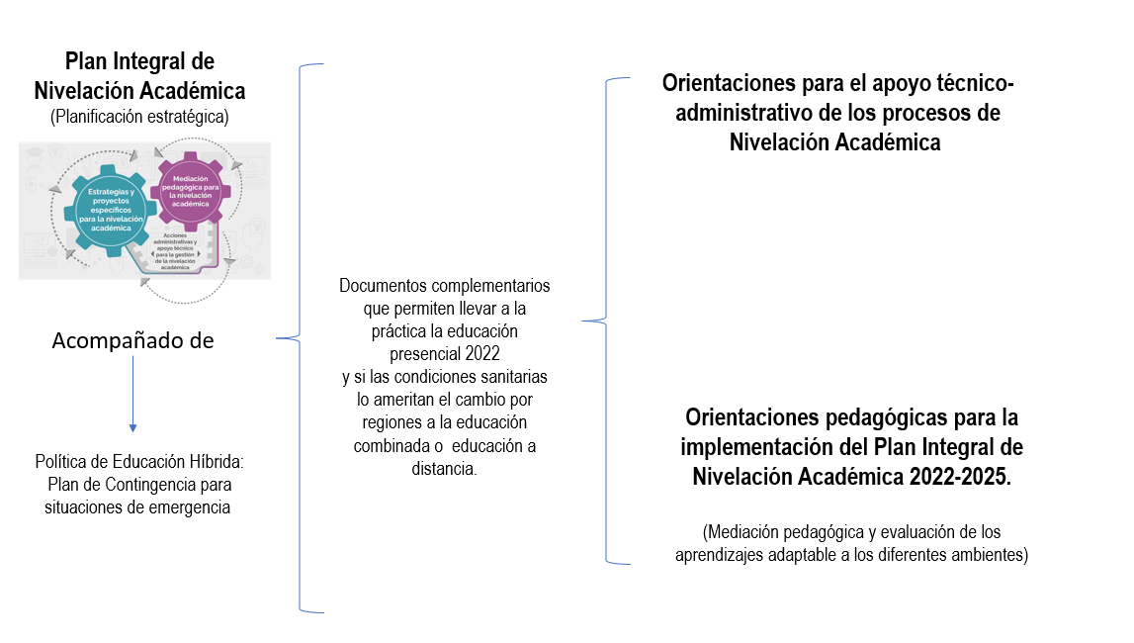

Antecedentes
El sistema educativo público de Costa Rica ha enfrentado en los últimos cuatro años reiteradas interrupciones para la continuidad de los procesos de aprendizaje en las personas estudiantes, no obstante, a pesar de las variables políticas y climáticas presentadas se generaron estrategias que buscaron apoyar y fortalecer los espacios de aprendizaje, para que las personas estudiantes tuvieran menor afectación.
Tras los citados acontecimientos, se esperaba que en el curso lectivo 2020 se cumpliera con el compromiso regional de alcanzar 200 días lectivos. Sin embargo, antes del cierre del primer trimestre del 2020 mediante el Decreto Ejecutivo N° 42227-MP-S del 16 de marzo del 2020, se declaró estado de emergencia nacional en todo el territorio de la República de Costa Rica, debido a la situación de emergencia sanitaria provocada por el COVID-19.
Esta situación implicó para el MEP (y otros ministerios de educación alrededor del mundo) emplear estrategias de contingencia para la continuidad de los procesos educativos.

Video complementario acerca de los antecedentes: https://youtu.be/eWucXeOYID8

1.1.1 Trayectoria de planificación de las estrategias para la atención de la crisis desde el 2020 al 2022
El impacto de la emergencia provocada por el COVID-19 a nivel mundial durante los años 2020 y 2021, requirió que el Ministerio de Educación Pública (MEP) efectuara reajustes con mayor celeridad en los planes de trabajo, tomando en cuenta las condiciones y recursos existentes a fin de ofrecer una oportuna atención a la crisis; para ello se implementaron dos grandes estrategias, a saber:
- “Aprendo en casa” para el apoyo del proceso educativo a distancia.
- “Regresar” como guía para la reincorporación del servicio educativo en modalidad combinada.
Para enfrentar el 2020, se propuso el “Plan de atención integral al servicio educativo 2020 – 2022” que dio como resultado, (a pesar de los desafíos de educación a distancia y de enfrentar serios problemas de conectividad), que se mantuviera el vínculo con el 96% de las personas estudiantes alcanzaran el bachillerato en Educación Media cerca de 70 mil personas estudiantes. Como parte de este plan se diseñó la estrategia “Aprendo en casa” la cual dio como resultado una vasta cantidad de recursos para aprendizajes multimedia y la renovación de orientaciones pedagógicas y evaluativas para la educación a distancia. Este primer plan integral de atención al servicio educativo del MEP, concretó las acciones de atención de la crisis en sus primeros momentos y tiene algunas acciones todavía en curso que han permitido transitar en el 2021 con la “Estrategia Regresar”.
La Estrategia Regresar, cuyo fin fue gestionar, de forma integral y segura, el curso lectivo 2021, surgió en respuesta a la suspensión de las clases presenciales en todas las ofertas y modalidades educativas ocurrida en el 2020. Este curso lectivo inició en la modalidad combinada, es decir unos días con presencialidad pero con aforos disminuidos para cumplir con 1,8 metros de distancia (disposición sanitaria) entre las personas; y otros días a distancia. Posteriormente, en el mes de mayo se da la suspensión y reorganización del calendario escolar, de manera que se asegurara la mayor cantidad de días lectivos hasta enero 2022 y el fortalecimiento de las estrategias educativas a través del “Plan de Nivelación Académica 2021”.
Esta estrategia buscó definir una metodología para darle continuidad al proceso educativo de las personas estudiantes y preparar el sistema para el regreso paulatino, controlado y seguro a la presencialidad, tomando en consideración las medidas sanitarias para reducir la trasmisión y el contagio del virus.
Finalmente, para el inicio del curso lectivo 2022 se busca retomar las acciones exitosas y las lecciones aprendidas para reunir estrategias articuladas de índole pedagógica, tecnológica, socio afectiva y apoyo a poblaciones vulnerables desde la gestión de las instancias nacionales, regionales y que se ponen en práctica, con especial énfasis, en el centro educativo, en todos los niveles y ciclos académicos. Este conjunto de estrategias conforma el “Plan Integral de Nivelación Académica” el cual responde a una proyección de las necesidades urgentes y su atención a corto, mediano y largo plazo para trazar una ruta de nivelación académica.

A continuación, una línea de tiempo de las estrategias implementadas por el MEP, y la proyección del “Plan Integral de Nivelación Académica de 2022 al 2025”:

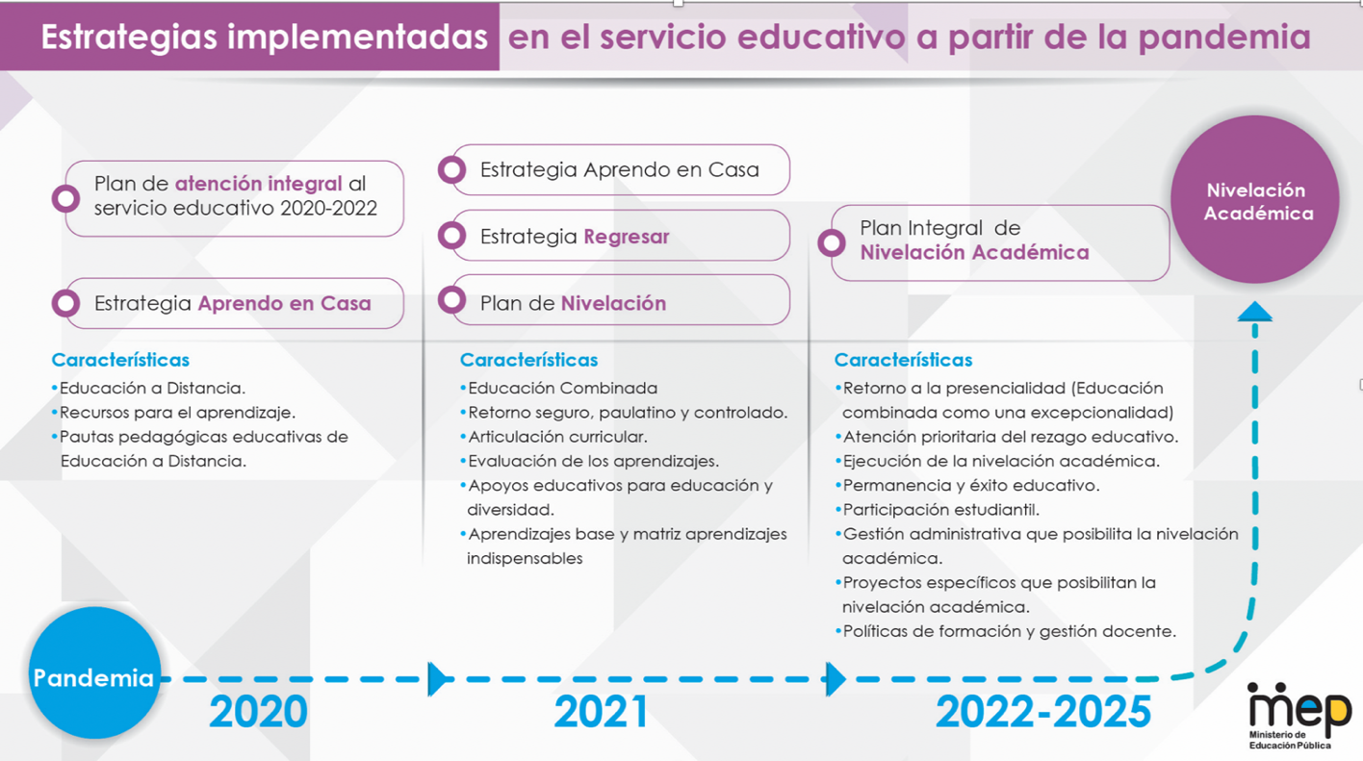
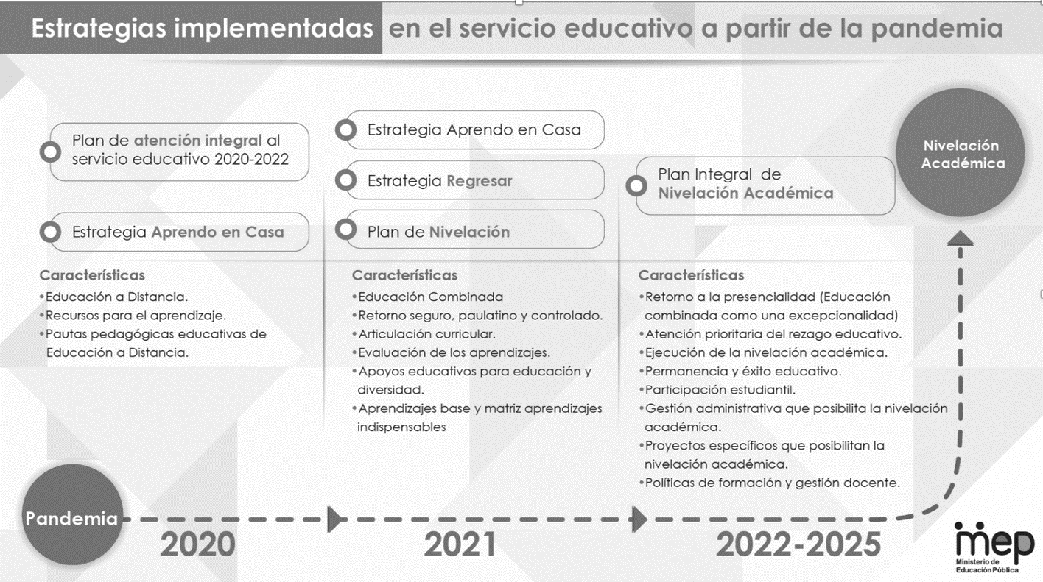

Imagen No. 1 Resumen de estrategias implementadas en el servicio educativo a partir de la pandemia
Fuente: Ministerio de Educación Pública, 2021.

1.1.2 Proyección a cuatro años de un plan de nivelación académica
Para atender el rezago educativo provocado por las interrupciones en los últimos cursos lectivos, es necesario un abordaje integral de la trayectoria educativa de las personas estudiantes que ingresaron en el 2018 a la educación Preescolar y que culminarán I y II Ciclos de la Educación General Básica en el año 2025. Así como las personas estudiantes que iniciaron el II Ciclo en el año 2018 y concluirán la Educación Diversificada en el año 2025.
El abordaje de la trayectoria educativa en un proceso sostenido de nivelación académica, fortalece las estructuras cognitivas y emocionales, que posibilitan el aprendizaje de la persona estudiante. El currículo actual facilita la construcción de conocimientos y habilidades, que se estimulan a través de cada ciclo escolar.

Observe el video complementario: https://youtu.be/m41RK-ZKtHo

1.1.3 Recomendaciones de organismos nacionales, internacionales relacionados con el sector educativo.
Al implementar las estrategias de respuesta ante la crisis ocasionada por la pandemia COVID 19, el Ministerio de Educación Pública ha recibido realimentación e insumos para la mejora de los procesos tanto a nivel interno como externo. Se ha realizado una lista de tres áreas de atención según los insumos aportados, con el propósito de mejorar y fortalecer los procesos que permitirán atender la crisis. A continuación, algunas de las grandes recomendaciones que han sido consideradas para la elaboración de los objetivos del Plan Integral de Nivelación Académica:

Algunas de las recomendaciones principales de organismos internacionales OCDE, UNESCO, UNICEF, OEI, CEPAL, PREAL.
- Los ministerios de educación deben establecer rutas para la implementación de procesos que permitan la atención académica, emocional y social en las personas estudiantes.
- La planificación de las estrategias nacionales y regionales deben considerar los elementos críticos de cada contexto para elaborar las pautas que ayuden a cerrar las brechas existentes.
- Planificar las intervenciones detalladas según el contexto del centro educativo para abordar el rezago educativo.
- Diseñar mecanismos de participación familiar y estudiantil para reconectarse con la institución educativa.
- Restablecer rutinas para los centros educativos, las familias y personas estudiantes para facilitar las actividades de aprendizaje, así como reestablecer el rol del centro educativo.
- Atender de manera específica a las poblaciones estudiantiles según su contexto y necesidades para lograr la nivelación académica.
- Fortalecer las políticas docentes para apoyar los procesos que se implementan en los ministerios de educación.

Algunas de las recomendaciones principales del informe Estado de la Educación 2021:
Algunas de las principales recomendaciones que el Programa Estado de la Nación (PEN) ha señalado para fortalecer el sistema educativo costarricense:
- Atención urgente a las habilidades lectoras que desarrollan las personas estudiantes por medio de distintas estrategias de apoyo.
- Acompañamiento docente-administrativo.
- Promover un mayor uso de la infraestructura tecnológica disponible en centros educativos.
- Considerar nuevas formas de exclusión educativa y su respectiva medición.
- Actualizar y mejorar la gestión y evaluación del desempeño docente, así como el desarrollo de competencias digitales.
- Fortalecer y mantener la comunicación con las familias.
- Diversificación de recursos educativos para apoyar las estrategias de nivelación académica.

Disposiciones de la Contraloría General de la República (CGR):
Algunas de las principales disposiciones de la CGR que se contemplan para el Plan Integral de Nivelación Académica:
- Actualizar la información por medio de la elaboración de un diagnóstico sobre el rezago educativo que enfrentan los niveles de educación primaria, para cada grado y asignatura, que contemple al menos las brechas entre los aprendizajes recibidos durante los cursos lectivos 2020 y 2021 y los programas de estudio completos, así como los niveles de logro efectivamente alcanzados.
- Determinar causas y efectos de las problemáticas identificadas; así como, la redefinición del diseño de la estrategia de atención y un plan para la nivelación sustentado en el diagnóstico.
- Dar seguimiento a los planes de apertura por parte de los centros educativos, como de las acciones para el seguimiento de su implementación por parte de los responsables.
- Definir mecanismos que permitan al MEP disponer de información actualizada para conocer el alcance y la efectividad de las acciones (bajo criterios de adaptabilidad y accesibilidad).
- Elaborar, presentar al Consejo Superior de Educación, y divulgar una política para la prestación del servicio educativo bajo la modalidad a distancia por parte del Ministerio de Educación Pública. Dicha política debe considerar al menos aspectos relacionados con: La conceptualización de la educación a distancia, circunstancias en que se debe implementar dicha modalidad, acciones mínimas para garantizar la continuidad, accesibilidad, adaptabilidad y equidad en la prestación del servicio y de los aprendizajes a impartir; así como, la evaluación y el seguimiento sobre su efectividad. Remitir a la Contraloría General, a más tardar el 31 de enero de 2022, una certificación en la cual conste la elaboración y remisión de dicha política al Consejo Superior de Educación, y al 29 de abril de 2022, una certificación donde conste su divulgación.

- Definir, oficializar e implementar la normativa interna que permita instrumentalizar la política para la prestación del servicio educativo bajo la modalidad a distancia por parte del Ministerio de Educación Pública requerida en la disposición 4.5. Remitir al Órgano Contralor, a más tardar el 31 de julio de 2022 una certificación en donde se haga constar que se definió y oficializó la normativa solicitada. Además, remitir informes sobre el avance en la implementación de dicha normativa al 30 de octubre de 2022 y 31 de enero de 2023.

1.1.4 Fundamentos técnicos-pedagógicos, jurídicos y presupuestarios que respaldan la viabilidad del Plan Integral de Nivelación Académica.
Fundamentos técnicos:
- La política educativa: “La persona: centro del proceso educativo y sujeto transformador de la sociedad”, establece dentro de sus principales líneas de acción:
- Avanzar con el desarrollo de aprendizaje y habilidades en la población estudiantil.
- Promover la participación estudiantil a través de espacios para mantener el vínculo, la convivencia y el desarrollo del potencial de cada persona en el centro educativo.
- Fortalecer la evaluación de los procesos educativos.
- Fortalecer el desarrollo profesional continuo de las personas docentes y su rol clave en los procesos de aprendizaje.
- Integrar y fortalecer el rol de las familias en la construcción de la nueva realidad educativa de regreso a la presencialidad.
- Reconocer y empoderar el rol de las direcciones regionales educativas como actores fundamentales en los procesos de planificación del sistema educativo nacional.
- Posicionar los sistemas de información y las decisiones fundadas en la evidencia y la investigación rigurosa.
- Mantener el diálogo permanente con las organizaciones magisteriales.
- Transformar la gestión educativa que redefina su nexo con el entorno.
Por lo anterior, es un deber del MEP en sus gestiones de planificación establecer acciones que respondan a lo que la Política establece y demanda a nivel académico y socioemocional para las personas estudiantes.
- La Política Curricular: Fundamentación Pedagógica de la Transformación Curricular
Para la transformación curricular orientada hacia la conformación de una nueva ciudadanía, el diseño curricular se establece a partir de habilidades, entendiendo esto como la capacidad para solucionar problemas y realizar tareas diversas, dentro de una pluralidad de condiciones, ambientes y situaciones. Estas habilidades se han integrado en cuatro dimensiones, las cuales son: maneras de pensar, formas de vivir en el mundo, formas de relacionarse con otros, y herramientas para integrarse al mundo.
- Política Educativa de Promoción de Idiomas. Hacia una Costa Rica bilingüe. Costa Rica.
Con esta política se busca incrementar las capacidades del talento humano, la inserción laboral y generar condiciones de reactivación económica en el país, principalmente en regiones fronterizas y costeras, mediante las alianzas público-privadas que promuevan en la población costarricense el aprendizaje de una segunda lengua. Se pretende que las personas estudiantes sean capaces de comunicarse con éxito, en diferentes contextos y situaciones de la vida real, y que cuenten con los conocimientos, destrezas y habilidades para desenvolverse en el mundo de manera asertiva.
- Política para el Aprovechamiento de las Tecnologías Digitales en Educación (PATDE).
El propósito de la PATDE es garantizar el desarrollo de la ciudadanía digital mediante el fortalecimiento y la promoción de la inclusión social a través del aprovechamiento de las tecnologías digitales en la educación para la formación integral del estudiantado. Asimismo, responde a las recomendaciones que realizan las instancias nacionales e internacionales relacionadas con la inclusión de las tecnologías digitales en la educación y asume con compromiso las opiniones de las diferentes personas involucradas en el ámbito educativo que participaron en una amplia consulta para la construcción de esta política.
- Políticas, protocolos, reglamentos y disposiciones técnicas que buscan cumplir con lo establecido por el Objetivo de Desarrollo Sostenible (ODS) 4: “Garantizar educación de calidad inclusiva y equitativa y promover oportunidades de aprendizaje permanentes para todos”, por ejemplo: Estrategia de Alerta Temprana para evitar la exclusión educativa, y contribuir con la permanencia y el éxito educativo, atención de poblaciones indígenas, migrantes, con discapacidad y en condiciones diversas de vulnerabilidad.
A partir de las gestiones que ya realiza el MEP es necesario reforzar con estrategias alternativas que permitan el apoyo específico a poblaciones en condiciones vulneradas.
Fundamentos jurídicos:
- Artículo 31 de la Ley N° 8488 del 11 de enero de 2006, Ley Nacional de Emergencias y Prevención del Riesgo, el Poder Ejecutivo, mediante Decreto Ejecutivo N° 42227-MP-S procedió a declarar Estado de Emergencia Nacional en todo el territorio de la República debido a la situación de emergencia sanitaria provocada por la expansión de la pandemia COVID-19.
- Artículo 5 del Código de Niñez y Adolescencia, Ley N° 7739, referente al interés superior de la persona menor de edad, el artículo 1 de la Ley Fundamental de Educación, Ley N° 2160, aplicable al Derecho a la Educación y los artículos 11 de la Constitución Política y 11 de la Ley General de la Administración Pública, Ley N° 6227, normas establecen el Principio de Legalidad que rige el actuar de la Administración Pública, el Ministerio de Educación Pública posee la obligación de garantizar en el contexto COVID-19 un servicio de educación de calidad, ajustado a las necesidades actuales de la población costarricense y acorde al marco jurídico vigente.
Fundamentos presupuestarios:
De acuerdo con la recién aprobada Ley No. 10.103 Ley de Presupuesto Ordinario y Extraordinario de la República para el Ejercicio Económico del 2022, el presupuesto asignado para el Ministerio de Educación Pública es de ₡2.563.884.526.829 que corresponde a un 6,36% del PIB 2022 , porcentaje inferior al que señala el artículo 78 de la Constitución Política: “…En la educación estatal, incluida la superior el gasto público no será inferior al ocho por ciento (8%) anual del producto interno bruto…”.
No obstante, conocedores de la realidad fiscal del país, en MEP ha adoptado las medidas de control del gasto público y ajustado su presupuesto, lo cual se traduce en: aumento nominal de 0,25% con respecto a la ley de presupuesto del periodo actual (2021), disminución de 4.41% con respecto al presupuesto disponible (ajustado) 2021 (según SIGAF al 21/12/2021) rebaja con respecto al anteproyecto de presupuesto propuesto por esta cartera ministerial de 11,47%.
Este último punto, obliga al Ministerio a redefinir los recursos destinados al cumplimiento de metas del PNDIP y ajustarlos a la política de contención del gasto público, realizando esfuerzos extremos para que esto no desmejore la calidad educativa y los retos de combatir los efectos de la pandemia por COVID 2019; en razón que estas reducciones tienen un alto impacto en temas de remuneraciones y temas sociales inherentes a la educación pública del país y sobre todo a los servicios dirigidos a la población más vulnerable, niñas, niños y adolescentes de zonas marginadas.
A continuación, se muestra una serie gráfica del comportamiento de la Ley de Presupuesto 2022 en su totalidad y de las principales transferencias corrientes.

Grafico 1: Muestra la distribución de la Ley Presupuesto 2022 por partida presupuestaria.
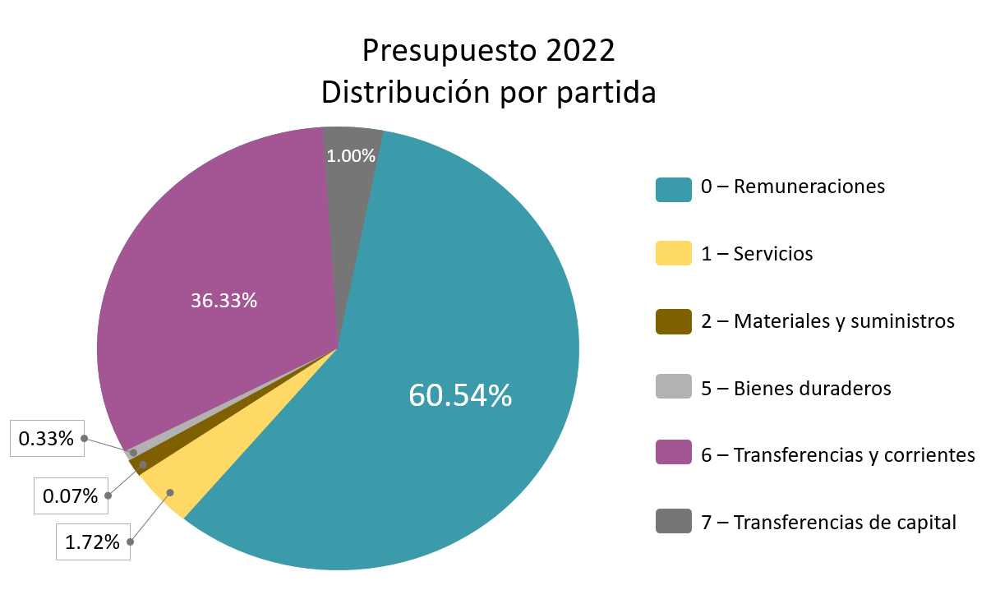
Fuente: Dirección de Planificación Institucional, 2021
Gráfico 2: con este gráfico se pretende demostrar que el margen estratégico y gerencial sobre el presupuesto, es sumamente limitado, dado que la mayor parte de los recursos están asignados a partidas que están directamente relacionadas con cumplimiento de responsabilidades patronales y responsabilidades establecidas por leyes específicas.
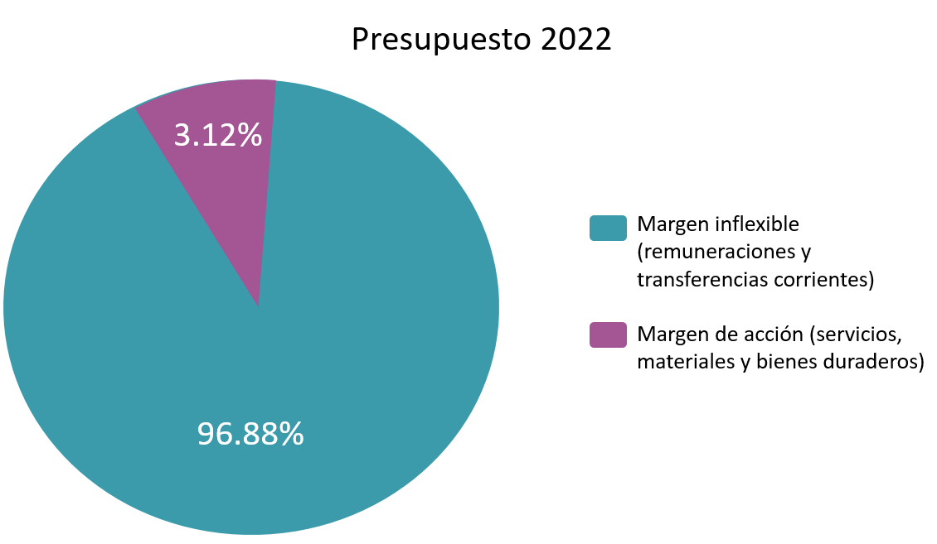
Fuente: Dirección de Planificación Institucional, 2021
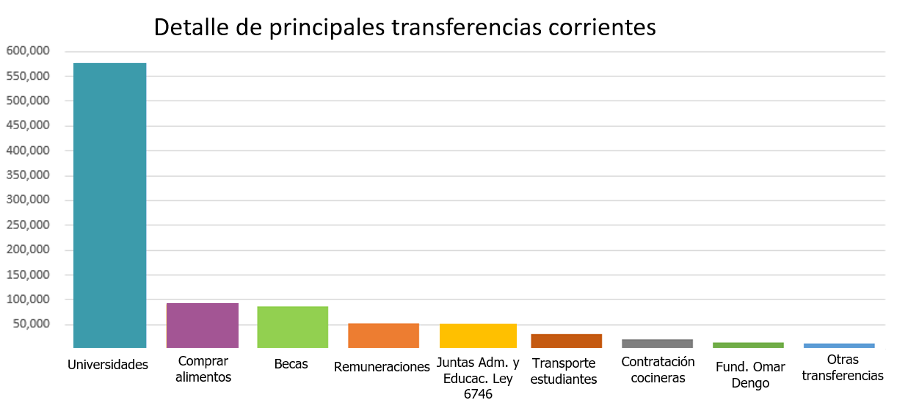
Gráfico 3: es un detalle de las principales transferencias corrientes agrupadas por tema acción.

Fuente: Dirección de Planificación Institucional, 2021
También es importante recordar que pese al bajo incremento dado a los fondos necesarios para mantener la actividad educativa en el país y un aumento en el Fondo Especial para la Educación Superior (valores que salen del presupuesto del MEP), el ministerio tiene una restricción en la ejecución del gasto corriente por el techo de ejecución que el Ministerio de Hacienda impone, a la luz de la Ley 9635, Ley de Fortalecimiento de las Finanzas Públicas, que por ejemplo para el ejercicio económico 2021 se establece un techo máximo de 94,83% de ejecución, lo cual limita aún más el cumplimiento de las metas anuales.
Ahora bien, entrados en el Artículo 7- Normas de ejecución presupuestarias, en el inciso 10, de la ley supra citada, se indica: “Durante la vigencia de la presente ley de presupuesto y en sus respectivas modificaciones ordinarias o extraordinarias, no se crearán plazas en los ministerios ni en sus órganos desconcentrados, excepto por autorización de la Autoridad Presupuestaria.”, lo cual repercute en la imposibilidad de crear puestos o lecciones nuevas necesarias para cumplir con el fin primordial de la educación, en momentos de emergencia nacional cuando los efectos de la pandemia no han sido superados sino que, por el contrario autoridades en salud a nivel internacional señalan que el año 2022 se mantendrán las medidas de control; lo cual es una prueba más de la necesidad extrema de este ministerio de contar con herramientas digitales (Plataforma del Bicentenario, SABER) para mejorar la calidad de la mediación pedagógica, buscando nivelar los conocimientos de los estudiantes y fortalecer el currículo en los centros educativos.

1.1.4 Insumos diagnósticos para la elaboración del Plan
Para la construcción del Plan Integral de Nivelación Académica, además de los fundamentos aportados por los informes nacionales e internacionales citados en los apartados anteriores, se ha realizado un listado de insumos estadísticos con los que ya se cuenta (como parte de las gestiones regulares del MEP) e insumos que podrían estar recopilándose con el fin de realimentar y direccionar las acciones que se plantean.
Elementos que aportan al proceso diagnóstico iterativo que requiere el Plan de nivelación Académica:
- Pruebas de dominio lingüístico.
- Resultados de las pruebas ERCE.
- Resultados de la Encuesta Nacional de Hogares 2021 (ENAHO).
- Resultados del proceso de evaluación de los aprendizajes esperados 2021.
- Estadísticas del censo inicial, intermedio y final.
A continuación, un resumen de los principales resultados y sus respectivos enlaces para ampliar y profundizar en los datos.

Resultados de Prueba de Dominio Lingüístico 2021:
La prueba de dominio lingüístico que realizan los estudiantes que egresan de la educación diversificada; así como el monitoreo aplicado a estudiantes de primaria con la prueba TEYL (Examen de inglés para aprendientes jóvenes) es parte de un esfuerzo interinstitucional entre la Universidad de Costa Rica y el Ministerio de Educación Pública para determinar el nivel de dominio lingüístico en el idioma inglés de estudiantes de primaria y secundaria del sistema educativo costarricense; la aplicación de este examen estandarizado es en formato 100% digital.
En cuanto a los resultados obtenidos para 2021:
- Existe un avance importante en relación con los resultados del 2019 con respecto a la mejora de las personas estudiantes en su nivel de dominio lingüístico, a pesar de las limitaciones que la crisis sanitaria ha generado en el sistema educativo.
- En el caso de primaria, por primera vez, desarrolla un monitoreo de habilidades lingüísticas a estudiantes de 5 año para conocer su manejo del idioma inglés. La prueba fue de carácter muestral y se evaluaron más de 3000 personas estudiantes en todas las direcciones regionales del país. Los resultados muestran que un 33% de la población evaluada ya alcanza los niveles esperados según el perfil de salida del programa estudio, es decir, A1+, A2 y A2+. Además, un 66% alcanza un A1 consolidado, mientras que solo un 0.4% se encuentra en un nivel pre-A1.
- En lo referente a secundaria la prueba de dominio lingüístico aplicada a toda la población que se gradúa de la educación diversificada muestra una mejoría importante en comparación con el 2019. Por ejemplo: 36% de las personas estudiantes se encuentran o superan el perfil de salida esperado según el programa. Es decir, cerca de 27,000 estudiantes ya gozan de un nivel de bilingüismo intermedio o avanzado al graduarse. El 81% de los estudiantes que egresan de los Liceos Experimentales Bilingües (LEBS) se encuentran en las bandas B1, B2 y C1. En el 2019 el 74% alcanzó estas bandas por lo que se observa una mejora de 7 puntos porcentuales. En cuanto a los Colegios Técnicos Profesionales (CTP) un 51.4% alcanza los niveles B1, B2 y C1. En el 2019 un 39% alcanzó estas bandas por lo que la mejora en estos colegios es de 12 puntos porcentuales. Un aspecto importante de destacar es que se dio un repunte de 14 puntos porcentuales en las bandas B2 y C1.
- En cuanto a los colegios académicos aunque se observa un aumento de dos puntos porcentuales en las bandas B1 y B2 y por primera vez se visualizan estudiantes en la banda C1, también se observa un aumento en los estudiantes en la banda A1 de 8 puntos porcentuales. Los colegios nocturnos evidencian una mejoría de 3 puntos porcentuales en las bandas B1 y por primera vez aparecen estudiantes en la banda B2 en un 2%. Al igual que en los académicos se observa un aumento de estudiantes en la banda A1 de 9 puntos porcentuales.
- Las secciones bilingües muestran resultados muy positivos, puesto que un 86% de los estudiantes egresan en las bandas B1 y en su mayoría en las bandas B2 y C1. Los colegios privados también mostraron mejoría y en relación con las secciones bilingües las superan por 3 puntos porcentuales en las bandas B1, B2 y C1.

Posteriormente se compartirá el informe de resultados completo mediante dirección electrónica.

Resultados de Pruebas ERCE 2019
El ERCE 2019 es la cuarta versión del Estudio Regional Comparativo y Explicativo que realiza el Laboratorio Latinoamericano de Evaluación de la Calidad de la Educación (LLECE), OREAL-UNESCO. El estudio ERCE 2019 utiliza un enfoque curricular común, es decir, mide los logros de aprendizaje de estudiantes de sistemas educativos de América Latina y el Caribe, donde participan 16 países del área. Ellos son: Argentina, Brasil, Colombia, Costa Rica, Cuba, Ecuador, El Salvador, Guatemala, Honduras, México, Nicaragua, Panamá, Paraguay, Perú, República Dominicana y Uruguay.
Este estudio está constituido por pruebas que evalúan aprendizajes, que se aplican a estudiantes de tercer y sexto año de primaria en las áreas de lenguaje (lectura y escritura), matemáticas y ciencias naturales, para sexto año. Asimismo, el estudio también aplica cuestionarios que se realizan a los diferentes miembros que componen la comunidad educativa, tales como estudiantes, familias, docentes y directores, con el fin de conocer los contextos en los cuales los aprendizajes de los estudiantes tienen lugar.
Por otro lado, se realizó una evaluación en habilidades socioemocionales en sexto año, para determinar aspectos relacionados con empatía, apertura a la diversidad y autorregulación escolar, las cuales fueron seleccionadas por ser representativas de habilidades intrapersonales e interpersonales esenciales para un funcionamiento global efectivo y para interactuar de forma exitosa con otros. En Costa Rica participaron en el estudio un total de 7.292 niños y niñas (3.593 de Tercer año y 3.699 de Sexto año). Los principales resultados se resumen a continuación:
Ciencias
La prueba de Ciencias consideró un análisis curricular de los países participantes en el estudio. Debido a la imposibilidad de definir una malla curricular común para el primer ciclo lectivo, en los cuatro estudios realizados por el LLECE, la evaluación en la asignatura se realiza únicamente en sexto año de la Educación General Básica. A nivel regional, Costa Rica ocupa el segundo lugar con resultados equitativos entre niños y niñas, superado únicamente por Cuba.

Lectura
Tanto para tercer año como para sexto año, la evaluación es de carácter curricular y focaliza el desarrollo de habilidades de lectura a partir de situaciones comunicativas. La prueba de lectura evalúa dos dominios (ejes temáticos) y tres procesos cognitivos (habilidades) vinculados a la comprensión de diferentes textos (literarios y no literarios). A nivel regional, Costa Rica fue el país con mejores resultados, ocupa el segundo lugar en tercer año y el primer lugar en sexto año. Es importante destacar que tanto para tercer como para sexto año, más del 50 por ciento las personas estudiantes costarricenses están ubicados en los niveles superiores, es decir, en los niveles III y IV, superando así a la región en más del 20 por ciento en ambos años escolares.
Matemáticas
La prueba en Matemáticas conceptualiza y homologa los énfasis curriculares a nivel regional, mismos que parten del principio de estandarización de procesos, los cuales son tomados en cuenta para diversos propósitos. A nivel regional, Costa Rica ocupa el quinto lugar en matemáticas de tercer año. Es importante destacar que el país posee un 14 por ciento más que el promedio de los países de la región.
A nivel regional, Costa Rica ocupa el cuarto lugar en matemáticas de sexto año. Es importante destacar que los porcentajes alcanzados por el país en los niveles III y IV son muy similares a los reportados a nivel regional.
En síntesis, el país supera el promedio de la región, tanto en tercer año (748 puntos), como en sexto año (757 puntos). Además, es el país de la región con la menor proporción de estudiantes en el nivel I (más bajo desempeño) en sexto año.
En Matemática, Costa Rica supera el promedio de la región, tanto para tercer año (725 puntos), como para sexto año (726 puntos), liderando los resultados de América Central y el Caribe.
En Ciencias, en sexto año, Costa Rica supera el promedio regional con 705 puntos. Además, es el país de la región con la menor proporción de estudiantes en el nivel I (más bajo desempeño).
Encuentra el informe completo en la dirección electrónica: https://unesdoc.unesco.org/ark:/48223/pf0000373961

Resultados de la Encuesta Nacional de Hogares 2021 (ENAHO)
De acuerdo con la información sistematizada y analizada por el Viceministerio de Planificación Institucional y Coordinación Regional del MEP, sobre los resultados de la Encuesta Nacional de Hogares (ENAHO) del Instituto Nacional de Estadística y Censos (INEC), se destaca que la población perteneciente al sistema educativo reconoce que entre mayor presencialidad se da un mayor aprovechamiento del proceso de aprendizaje, y esto se convierte en un argumento importante para definir la presencialidad del curso lectivo 2022.
Para ver el informe acceda al enlace: https://inec.cr/sites/default/files/documetos-biblioteca-virtual/reenaho2021.pdf
Resultados del proceso de evaluación de los aprendizajes esperados, curso lectivo 2021
Los resultados del proceso de evaluación de los aprendizajes esperados relacionados con el registro de los niveles de desempeño demostrados por la persona estudiante en los aprendizajes, se obtienen a través del Sistema para la recopilación de información de la evaluación de los aprendizajes (SIRIMEP). A través de este sistema los centros educativos realizan el análisis respectivo de la condición educativa de la persona estudiante y establece estrategia en cuanto a la mejora continua y toma de decisiones para la mediación pedagógica.
Estadísticas del censo inicial, intermedio y final
El Ministerio de Educación Pública realiza tres censos anuales por medio del Sistema de Administración Básica de la Educación y sus Recursos (plataforma SABER), el cual es una herramienta sencilla e intuitiva para que cada persona directora registre la información requerida del estudiantado de forma ágil.
A continuación, se describe cada uno de ellos.
Censo inicial
Permite registrar la información de la matrícula de todos los centros educativos del país, segregados por ofertas, modalidades, servicios, especialidades y niveles.
Información que brinda:
- Datos de la persona estudiante.
- Datos reales de matrícula en cada centro educativo.
- Seguimiento sobre los traslados de los estudiantes entre centros educativos.
- Estadísticas para la implementación de la política educativa.
- Información requerida para los diferentes departamentos, validación de nombramientos, registro de servicios y apoyos educativos.
- Información de la conectividad de los estudiantes, creación de cuentas de correo.
Censo intermedio (medio periodo)
Permite registrar la información del estado actual del estudiante en el centro educativo.
Información que brinda:
- Validar la matrícula real del centro educativo para ajustar los datos en los diferentes procesos administrativos y de planificación.
- Situaciones de riesgo de exclusión de la población estudiantil, para iniciar los protocolos de alerta temprana.
- Identificar exclusión educativa, para iniciar el protocolo de reincorporación.
Censo final
Permite registrar el estado final de la persona estudiante en todos los centros educativos del país.
Información que brinda:
- Estado de la condición educativa final de cada persona estudiante.
- Exclusión educativa, para iniciar el protocolo de reincorporación para el siguiente curso lectivo.
- Validar el resultado de los diferentes programas desarrollados para incentivar la permanencia educativa.

II. Marco descriptivo del Plan Integral de Nivelación Académica

Definición y objetivos del Plan Integral de Nivelación Académica
El Plan Integral de Nivelación Académica es el conjunto de acciones estratégicas del ámbito académico y administrativo para atender a corto, mediano y largo plazo las prioridades establecidas por el Ministerio de Educación Pública, por medio de las acciones de índole curricular, pedagógica, evaluativa y tecnológica que se articulan, desde la gestión de las instancias nacionales, regionales y que se ponen en práctica, con especial énfasis, en el centro educativo, para el abordaje del proceso de construcción de los aprendizajes de las personas estudiantes en todos los niveles y ciclos académicos.

Video complementario: https://youtu.be/LzuLVWWvIQE
El problema que busca resolver:
¿Cómo atender los efectos provocados por las interrupciones en el servicio educativo que ha enfrentado el país durante los últimos cuatro años, y que inciden en el logro de los aprendizajes esperados por las personas estudiantes?
Video complementario: https://youtu.be/m41RK-ZKtHo
Interrogantes principales:
¿Cuál es el nivel de logro de los aprendizajes esperados dispuestos en los programas de estudio a partir del ciclo lectivo 2021?
¿Cuáles son las acciones dirigidas a las personas estudiantes desde los ámbitos pedagógicos, tecnológicos y de acompañamiento socioafectivo que requiere la nivelación académica, la permanencia y el éxito estudiantil?
¿Cuáles son las acciones técnico administrativas diseñadas para atender los aspectos críticos que inciden directamente en la implementación de la nivelación académica?

Objetivo general:
Atender el rezago educativo provocado por las interrupciones en los cursos lectivos, durante los últimos cuatro años y que inciden en el logro de los aprendizajes esperados por las personas estudiantes, según los programas de estudio y la Política Curricular vigentes, mediante el conjunto de acciones estratégicas académicas y administrativas que promuevan la nivelación académica con el fin de disminuir las brechas educativas.

Video complementario: https://youtu.be/LzuLVWWvIQE

Objetivos específicos
- Determinar el nivel de logro de los aprendizajes esperados dispuestos en los programas de estudio a partir del ciclo lectivo 2021 y el nivel incremental en ese logro, como producto de la aplicación del Plan Integral de Nivelación Académica.
- Implementar acciones dirigidas a las personas estudiantes desde los ámbitos pedagógicos, tecnológicos y de acompañamiento socioafectivo que requiere la nivelación académica, la permanencia y el éxito estudiantil.
- Ejecutar acciones técnico administrativas con el fin de atender los aspectos críticos que inciden directamente en la implementación de la nivelación académica.

Nivelación académica, niveles de atención, conceptualización y abordaje.
El sistema educativo costarricense es un sistema heterogéneo en cuanto a sus poblaciones, sus modalidades y los entornos en los que se desarrolla. El MEP ha diseñado una forma de atender esa diversidad de particularidades mediante lo que se denomina niveles de atención, las cuales permiten que algunas acciones estratégicas se universalicen, mientras que otras se dirijan a poblaciones específicas para lograr una atención de la diversidad de forma equitativa e inclusiva.

2.2.1 Niveles de atención para las poblaciones estudiantiles.
Parte de las recomendaciones internacionales y nacionales coinciden en atender a las poblaciones considerando sus particularidades, y generando acciones específicas de manera que exista un menú de oportunidades para alcanzar la nivelación académica. Existen tres niveles de atención para realizar de forma integral, pertinente y oportuna la implementación del Plan:
- Atención universal: Son aquellas acciones planificadas para beneficiar a toda la población estudiantil del país.
- Atención selectiva: Son todas aquellas acciones que apoyan y atienden las necesidades específicas de las Direcciones Regionales de Educación, circuitos escolares o centros educativos, identificados como prioridad de atención.
- Atención Indicada: Son acciones que atienden situaciones particulares y específicas de las personas estudiantes, de forma articulada en el centro educativo.
Algunas de las ventajas de los niveles de atención se encuentran en la posibilidad de que su implementación se realice a nivel nacional, regional y de centro educativo, permite trabajar la nivelación académica como un proceso integral y no como un evento, promueve la coordinación con otros actores educativos, así como coordinación de las diferentes acciones pedagógicas y administrativas para el logro de la nivelación académica y finalmente posibilita conocer las variables nacionales, regionales y de centro educativo para su seguimiento y monitoreo.
Video complementario: https://youtu.be/Nmyw3fOyrog

2.2.2 Áreas estratégicas que conforman la nivelación académica
Para implementar la nivelación académica se han dispuesto dos áreas estratégicas enfocadas directamente en el trabajo con la población estudiantil y una serie de acciones administrativas que proporcionan el apoyo técnico requerido para la gestión de la nivelación académica.

Video complementario: https://youtu.be/b40FiACy34k

A continuación, un gráfico que resume el nombre de las áreas estratégicas con las que el Plan de Nivelación Académica ha definido sus acciones:

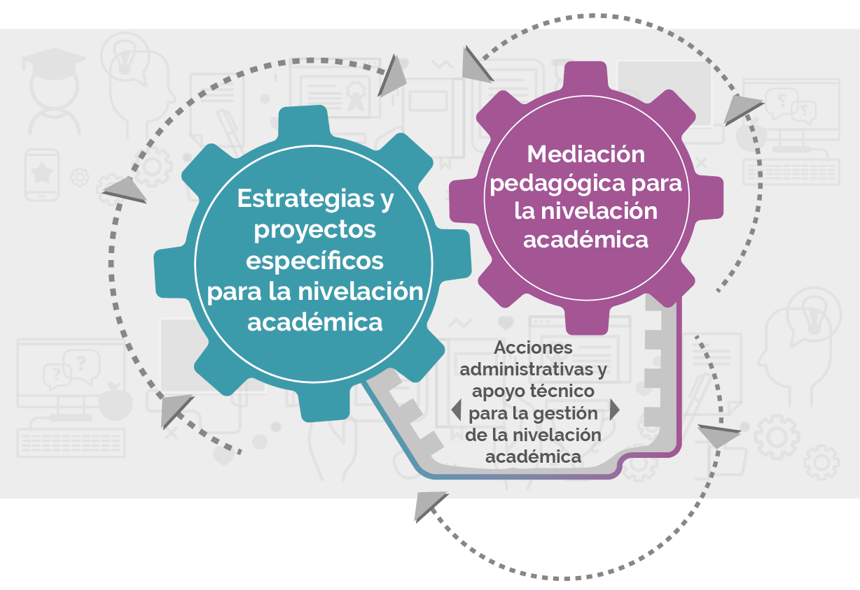
Imagen No. 2 Áreas Estratégicas y acciones administrativas para la gestión de la nivelación académica

A continuación, una breve descripción de las acciones prioritarias de cada Área Estratégica.

Área estratégica 1: Mediación pedagógica para la nivelación académica:
Se enfoca en las acciones que realiza la persona docente para facilitar el desarrollo de conocimientos y habilidades en la persona estudiante durante los procesos de aprendizaje.
Esta área estratégica busca ofrecer una atención universal a todas las personas estudiantes del sistema educativo público, en cualquier área, asignatura o figura afín del currículo. Permea a toda la comunidad educativa en general por lo que establece grandes líneas en torno a los procesos de mediación pedagógica y la nivelación académica de las personas estudiantes.
Algunas de las acciones estratégicas que están consideradas en el área estratégica vinculada con la mediación pedagógica propiamente son las siguientes:
- Implementar los programas de estudio de forma completa para apoyar el desarrollo integral de los estudiantes.
- Activar los conocimientos indispensables para cada aprendizaje esperado del programa de estudios.
- Revisar continuamente los aprendizajes base de cada programa de estudio, para reforzar con mayor profundidad estos; ya que son medulares, troncales y comunes.
- Fomentar el aprendizaje autónomo que contribuya a la nivelación académica con las herramientas digitales y recursos didácticos disponibles.
- Habilitar espacios de comunicación para que las familias conozcan las acciones de nivelación académica que se llevarán a cabo con las personas estudiantes y contribuyan a este proceso.
- Fortalecer las acciones de bienestar emocional que contribuyan a que la persona estudiante mantenga su vínculo con el centro educativo.
- Conformación de redes de apoyo pedagógico y comunidades de aprendizaje en distintos niveles para implementar el Plan de nivelación académica.
- Poner en práctica una evaluación para el aprendizaje que posibilite el seguimiento de los procesos que realiza la persona estudiante en la construcción del conocimiento.
Cada una de estas acciones, estará ampliada en documentos con orientaciones operativas que permitirán a la persona docente, así como a las instituciones y regiones educativas desarrollar los procesos.

Área estratégica 2: Estrategias y proyectos específicos para la nivelación académica:
Se enfoca en estrategias y proyectos que apoyan la nivelación académica y complementan la mediación pedagógica que realiza la persona docente para facilitar el desarrollo de conocimientos y habilidades en la persona estudiante durante los procesos de aprendizaje.
Esta área estratégica busca ofrecer una atención selectiva (ante las necesidades específicas de cada Dirección Regional de Educación) y una atención indicada (según situaciones particulares dentro de los centros educativos).
El desarrollo de las acciones se enmarca desde la gestión de planificación y organización de oficinas centrales así como desde el liderazgo y responsabilidad que posee cada Dirección Regional de Educación según lo descrito en el Decreto Ejecutivo N°35513 que establece Organización Administrativa de las Direcciones Regionales de Educación (DRE) del Ministerio de Educación Pública (MEP).
Las acciones estratégicas que están consideradas en el área vinculada a la implementación de estrategias y proyectos específicos estarán ampliadas en documentos con orientaciones operativas que permitirán a los centros educativos y regiones educativas desarrollar los procesos.
A continuación, un resumen de algunos de los proyectos específicos, así como de las acciones que estarán dispuestos para las personas estudiantes según las áreas estratégicas 1 y 2.
Nivel | MEDIACIÓN PEDAGÓGICA Atención universal | ESTRATEGIAS Y PROYECTOS  Atención selectiva e indicada
Nivel | Acciones: | Acciones: | Población meta
PREESCOLAR: | Se trabaja las cuatro unidades del Programa de estudio completo, dando mayor énfasis a los aprendizajes base y recordando todos los aprendizajes (27 en total).  Se realiza un diagnóstico grupal por nivel y año escolar.  Evaluación de los aprendizajes que posibilite obtener evidencias del nivel de logro educativo. | La experiencia de Seguimiento Individual se empleará como tiempo de proceso de nivelación académica para todo el grupo. | 119.882 personas estudiantes
PREESCOLAR: |  | Serie televisiva ¡Hola soy Pluc! (Comunicación y expresión creativa) | Nacimiento a los 6 años  122 539 personas estudiantes
PREESCOLAR: |  | Plan virtual de fomento de la lectura: retos para primera infancia. | De 4 a 6 años  119 882 personas estudiantes.
PREESCOLAR: |  | Trayectoria formativa. | Dirigido a mil docentes, 12 asesores nacionales, 27 asesores regionales.
PREESCOLAR: |  | Curso formativo: Somos Familia  PANIAMOR-MEP.  Transformación curricular: agencia política y económica desde la Primera Infancia (Autoformativo). | 52 mentores benefician a 260 docentes de Preescolar, 12 asesores nacionales, 27 asesores regionales y 20 directores de CE.
PREESCOLAR: |  | Construcción de dos Bebetecas en nivel de Preescolar.  Coordinación UCR-MEP. | Dos centros educativos y sus respectivas comunidades.
PRIMARIA | Se implementa en todas las asignaturas del currículo, a través del Programa de estudios completo, dando mayor énfasis a los aprendizajes base y recordando en todos los aprendizajes del programa de estudios los conocimientos indispensables que se deben activar.  Se realiza un diagnóstico grupal por nivel y año escolar, asignatura.  Evaluación de los aprendizajes que posibilite obtener evidencias del nivel de logro. | La atención de los estudiantes con menores niveles de logro en español y matemáticas, mediante la reorientación de recargos aprobados por resolución en el año 2021.  Estos recargos son:  • Facilitadores curriculares (tutorías),  • Escuelas modalidad horario ampliado,  • Escuelas laboratorio,  • Escuela modalidad horario ampliado indígena. | 1841 docentes.
PRIMARIA |  | Escuelas unidocentes:  Los espacios de mediación docente conocidos como Círculo de la Armonía y Círculo de la Creatividad estarán enfocados a apoyar los procesos de nivelación académica en lectoescritura y matemática.  (10 lecciones semanales). | 16.451 estudiantes.
PRIMARIA |  | Proyecto Mentorías para personas docentes y estudiantes. | 52 mentores benefician a 260 docentes de primaria.
PRIMARIA |  | Aventura de leer y escribir.  UNICEF | 210401 estudiantes y sus familias  31116 docentes.
PRIMARIA |  | Apoyemos la lectoescritura MEP-UCR. | 1352 centros educativos  48000 estudiantes.
PRIMARIA |  | Participación y de las familias en la promoción y fomento de la lectura. | 420 mil estudiantes.
PRIMARIA |  | La Sazón de la lectoescritura: la conciencia fonológica. | Curso para 1500 docentes.  MEP-CECCICA
PRIMARIA |  | Lectoescritura: bases para un aprendizaje lúdico. | 500 docentes.
 | Recuperación académica para el desarrollo de habilidades matemáticas en primaria y secundaria. | Iniciativas nacionales y regionales que buscan promover espacios de aprendizaje para poblaciones estudiantiles donde se desarrollen habilidades matemáticas.  - Elaboración de Moocs para el aprendizaje autónomo.  - Diseño de Mini-Moocs para recuperación académica.  - Creación de recursos libres.  - Blog de reforzamiento de habilidades específicas.  - Lecciones virtuales (sincrónicas y asincrónicas).  - Centros FARO (primaria y secundaria). | Población estudiante que desee formar parte del proceso.
SECUNDARIA | En Educación Académica  Se implementa en todas las asignaturas del currículo, a través del Programa de estudios completo, dando mayor énfasis a los aprendizajes base y recordando en todos los aprendizajes del programa de estudios los conocimientos indispensables que se deben activar.  Se realiza un diagnóstico grupal por nivel y año escolar, asignatura.  En Educación Técnica:  Programa completo, integrando todos los resultados de aprendizaje, dando más énfasis a aquellos saberes y resultados de aprendizaje, considerados claves para el proceso educativo de las especialidades técnicas y el desarrollo de las competencias requeridas por el sector productivo en las diversas áreas profesionales. | Asignaturas: español, matemáticas, ciencias, estudios sociales e idiomas.  La atención grupal de los estudiantes con menores niveles de logro, en las áreas de: español, matemáticas, ciencia e idiomas, mediante la reorientación del recargo de liceo laboratorio y las lecciones club. | 10.410 lecciones club a lecciones de fortalecimiento.
SECUNDARIA |  | Leamos en familia  Jóvenes de 13 a 17 años. | 267 140 estudiantes de secundaria.
SECUNDARIA |  | Curso para estudiantes: Fortalecimiento de las competencias comunicativas en español para secundaria. | 60 estudiantes y luego la metodología se transfiere a 200 docentes del país.
SECUNDARIA |  | Curso para docentes:  Fortalecimiento de la mediación pedagógica para el desarrollo de competencias comunicativas desde el español. | Docentes de todo el país.
SECUNDARIA |  | Sensibilización acerca de la pertinencia del desarrollo de habilidades comunicativas en diversas áreas del saber. | Abierto a Docentes de diversas asignaturas de todo el país.
SECUNDARIA |  | Módulo oferta emergente aprendiendo a razonar y preparándome para la U. | Dirigido a población de Educación de Jóvenes y Adultos  175.828.
 | Evaluación para los aprendizajes que posibilite obtener evidencias del nivel de logro. | Poner en práctica una evaluación para el aprendizaje que posibilite el seguimiento de los procesos que realiza la persona estudiante en la construcción del conocimiento.  La evaluación debe responder a la naturaleza de los programas de estudio, las lecciones dedicadas a cada asignatura según el módulo horario, así como los enfoques de la Política Curricular. | 1 123 000 estudiantes.
 | Recuperación académica para el desarrollo de habilidades matemáticas en primaria y secundaria. | Iniciativas nacionales y regionales que buscan promover espacios de aprendizaje para poblaciones estudiantiles donde se desarrollen habilidades matemáticas.  - Elaboración de Moocs para el aprendizaje autónomo.  - Diseño de Mini-Moocs para recuperación académica.  - Creación de recursos libres.  - Blog de reforzamiento de habilidades específicas.  - Lecciones virtuales (sincrónicas y asincrónicas).  - Centros FARO (primaria y secundaria). | Población estudiante que desee formar parte del proceso.

Para el logro de las acciones estratégicas planteadas anteriormente se debe fortalecer los proyectos transversales que realiza el Ministerio de Educación Pública, por ejemplo: capacitación docente, asesoramiento y acompañamiento docente, Proyectos de participación estudiantil y apoyo socioemocional a estudiantes y familias, Alerta Temprana, atención a la permanencia y éxito educativo, Programas de atención integral a la población estudiantil: becas, alimentación, transporte. Además de fomentar a nivel nacional y regional las coordinaciones de tipo de carácter inter, intra y multisectorial que propicien respuestas contextualizadas ante las necesidades detectadas a partir de la conformación las redes de apoyo pedagógico y las comunidades de aprendizaje.
A continuación, se presenta un cuadro resumen acerca de los tipos de coordinación y algunos ejemplos de instancias involucradas como ilustración.
Acciones que permitirán la conformación de redes de apoyo pedagógico y
comunidades de aprendizaje para implementar el Plan Integral de Nivelación Académica.

Intrainstitucional | Interinstitucional | Multisectorial
Conformación de redes de apoyo pedagógico entre docentes del mismo centro educativo para atender de manera estratégica las necesidades detectadas en su población estudiantil.  Participación en comunidades de aprendizaje con otros centros educativos, donde se comparten buenas prácticas, experiencias exitosas, retos pendientes, así como realimentaciones conjuntas que permitan avanzar en los procesos de nivelación académica.  Promover en las personas docentes la participación activa de mentorías por áreas o niveles para apoyar iniciativas institucionales de nivelación académica de poblaciones específicas.  Cada Dirección Regional de Educación identifica las necesidades de los centros educativos, así como sus particularidades con la intencionalidad de que los procesos de asesoría regional y acompañamiento a docentes sean priorizados con el fin de atender de forma particular aquellas poblaciones o situaciones que requieren mayor soporte. | Conformación de redes de apoyo desde las Direcciones Regionales de Educación con sedes regionales de instituciones del Estado, para apoyar el Plan Integral de Nivelación Académica.  Gestionar en cada región educativa, la coordinación  interinstitucional, para la articulación de las políticas y las acciones del sector educación con otros tales como el sector salud, cultura y juventud, deporte, seguridad, justicia y paz, desarrollo humano e inclusión social, entre otros. | Coordinación con organismos internacionales, fuerzas vivas de las comunidades, ONGs para contribuir en los procesos que propone el Plan Integral de Nivelación Académica, incentivando la creación de redes que enlacen los centros educativos con los actores sociales, públicos, privados y comunales de forma que se fomente el trabajo colaborativo, el intercambio de buenas prácticas y el fortalecimiento de las culturas regionales, que permitan la elaboración de proyectos conjuntos en distintos contextos y realidades.
Direcciones Regionales de Educación, Direcciones de Oficinas Centrales, Supervisiones y Centros Educativos. | Ejemplo de enlaces: MEP-CCSS, MEP-IMAS, MEP-PANI, MEP-Universidades. | Ejemplo: UNESCO-UNICEF,CECC-SICA, ONGs,

Acciones administrativas que proporcionan el apoyo técnico requerido para la gestión de la nivelación académica
Son las acciones de preparación y ajuste de condiciones administrativas y técnicas, que deben realizarse para alinear, enfocar y regular las acciones y proyectos para que posibiliten el aprovechamiento del tiempo efectivo y el logro de acciones para la nivelación académica.
Las acciones específicas son:
Aspectos críticos que posibilitan la gestión para la nivelación académica
Acción: | Descripción:
Diseño e implementación del Plan de formación docente regulado (calendarización de actividades y selección según temas prioritarios). | Implementación de la Oferta Formativa Priorizada para el Desarrollo de Competencias y Actualización Docente, de acuerdo con el calendario.  Dentro del Plan de Formación Permanente 2022, se contempla una Oferta Formativa Priorizada y una oferta formativa general. La primera se tramitará por convocatoria en periodos específicos, por medio de cursos de autoformación y estrategias virtuales.  La Oferta Formativa Priorizada para el Desarrollo de Competencias y Actualización Docente se enfoca principalmente en dos áreas: el desarrollo de competencias digitales (en coordinación con la FOD, la DRTE e IDPUGS) y fortalecimiento de competencias pedagógicas (en coordinación con la Dirección de Desarrollo Curricular).  Datos generales del Plan de Formación Permanente (PFP) 2022:  - Total de actividades del PFP 2022: 392.  - Total de actividades del PFP 2022, en el área de prácticas docentes: 300.  Ver Anexo 1 con Proyección de actividades formativas en el área prácticas docentes.
Planificación del POA regional, ajustes al Plan de mejoramiento quinquenal institucional, así como su respectivo PAT ajustado con el Plan Integral de Nivelación Académica. | Unificar esfuerzos nacionales, regionales, circuitales y de centro educativo que hagan posible las acciones planificadas para el Plan Integral de Nivelación Académica.
Cronograma de actividades co-curriculares revisadas y adaptadas al tiempo efectivo y el calendario escolar. | Que las actividades co-curriculares que se planifiquen fortalezcan las acciones planteadas en el Plan Integral de Nivelación Académica.  Optimizar el tiempo efectivo de la persona docente en el aula y el aprovechamiento del proceso de aprendizaje por parte de la persona estudiante.
Elaboración e implementación de un procedimiento “para la operacionalización de las comisiones, comités, equipos de trabajo y afines en los centros educativos en el marco del Plan Integral de Nivelación Académica 2022-2025.” | - Que las actividades de apoyo multisectorial e institucional que se planifiquen fortalezcan las acciones planteadas en el plan de nivelación académica.  - Dar continuidad a la comisión permanente para la disminución de cargas laborales docentes.  - Establecer las coordinaciones desde oficinas centrales que se estimen pertinentes para formular un estudio sobre el impacto y la eficacia de los comités, comisiones y afines para determinar costo- beneficio.  - Elaboración, con el equipo de gestión de procesos del Dpto. de Control Interno de la DPI, de una propuesta de procesos, sub procesos y procedimientos para regular la conformación de comisiones, comités, equipo de trabajo y afines que pueda ser implementada a partir del ciclo lectivo 2022.  - Se sugiere instruir a las dependencias centrales para no crear más convenios de cooperación, proyectos, programas u otras figuras que generen carga laboral en las personas docentes, administrativos, administrativo docente y técnico docente de los centros educativos.  - Instruir a los diferentes niveles del MEP (central, regional y de CE) para aplicar el procedimiento establecido y avalado por el Dpto. de Control Interno y Gestión del Riesgo de la Dirección de Planificación Institucional que regula la creación de comités, comisiones y afines.  - Que desde el Despacho Académico y en articulación con el Dpto. de Control Interno y Gestión del Riesgo se brinde seguimiento trimestral al acatamiento del procedimiento establecido para regular la creación de comisiones y afines.

Fuente: Ministerio de Educación Pública, 2021.

III. Marco de análisis y seguimiento
Al tener diseñadas las acciones estratégicas del plan, es necesario realizar un seguimiento del alcance de los objetivos propuestos, para ello se plantea que cada semestre se realice un monitoreo de cada uno de ellos, con sus respectivas actividades de logro. Este seguimiento se caracteriza por ser sostenible y viable técnicamente, dado que cada accionar forma parte del plan operativo de cada dependencia ministerial.
Sin embargo, cabe mencionar que al ser el servicio educativo un proceso dinámico mediado por las condiciones sociales, económicas y culturales del contexto, este pretende ser un plan de monitoreo que permita que se pueda realizar ajustes metodológicos en el momento que las condiciones lo requieran, con la intención de promover un servicio pertinente e inclusivo.
Las acciones de monitoreo y seguimiento propuestas se organizan conforme a los objetivos del plan:

Objetivo específico 1:
Determinar el nivel de logro de los aprendizajes esperados dispuestos en los programas de estudio a partir del ciclo lectivo 2021 y el nivel incremental en ese logro como producto de la aplicación del Plan Integral de Nivelación Académica.

Acciones estratégicas | Indicadores | Meta | Línea Base  (2021) | Período ejecución |  |  |  | Responsables
 |  |  |  | 2022 | 2023 | 2024 | 2025 | Responsables
Establecer los niveles de logro en los aprendizajes esperados en las personas estudiantes de I y II Ciclos, consignados en los programas de estudio; a partir del diagnóstico proporcionado por los datos que generan los sistemas de información disponibles. | 1. Cantidad de estudiantes de I y II Ciclos (460.326) que están en nivel inicial de competencias lingüísticas. | Incremento porcentual de estudiantes de I y II Ciclos que pasan del nivel inicial al nivel intermedio de competencias lingüísticas | Datos suministrados por SIRIMEP (feb-marzo 2022) | 16% | 16% | 20% | 20% | DDC  DETCE  DGEC
 | 2. Cantidad de estudiantes de I y II Ciclos (460.326) que están en nivel intermedio de competencias lingüísticas. | Incremento porcentual de estudiantes de I y II Ciclos que están en el nivel intermedio al nivel avanzado de competencias lingüísticas. | Datos suministrados por SIRIMEP | 13% | 13% | 17% | 17% | DDC  DETCE  DGEC
 | 3. Cantidad de estudiantes de de I y II Ciclos (460.326) que están en nivel inicial, de habilidades matemáticas. | Incremento porcentual de estudiantes de I y II Ciclos que pasan del nivel inicial al nivel intermedio de habilidades matemáticas | Datos suministrados por SIRIMEP | 10% | 10% | 14% | 14% | DDC  DETCE  DGEC
 | 4. Cantidad de estudiantes de I y II Ciclos (460.326) que están en nivel intermedio de habilidades matemáticas. | Incremento porcentual de estudiantes de I y II Ciclos que pasan del nivel intermedio al nivel avanzado de habilidades matemáticas | Datos suministrados por SIRIMEP | 8% | 8% | 12% | 12% | DDC  DETCE  DGEC
Establecer los niveles de logro en los aprendizajes esperados en las personas estudiantes de III Ciclo y Educación Diversificada, consignados en los programas de estudio; a partir del diagnóstico proporcionado por los datos que generan los sistemas de información disponibles | 5. Cantidad de estudiantes del III ciclo y ciclo Diversificado (271.820) que están en nivel inicial de competencias lingüísticas. | Incremento porcentual de estudiantes III ciclo y ciclo Diversificado que pasan del nivel inicial al nivel intermedio de competencias lingüísticas | Datos suministrados por SIRIMEP | 13% | 13% | 17% | 17%
 | 6.Cantidad de estudiantes del III ciclo y ciclo Diversificado (271.820) que están en nivel intermedio de competencias lingüísticas | Incremento porcentual de estudiantes de III ciclo y ciclo Diversificado que están en el nivel intermedio al nivel avanzado de competencias lingüísticas | Datos suministrados por SIRIMEP | 12% | 12% | 18% | 18% | DDC  DETCE  DGEC
 | 7.Cantidad de estudiantes del III ciclo y ciclo Diversificado (271.820) que están en nivel inicial de habilidades matemáticas | Incremento porcentual de estudiantes de III ciclo y ciclo Diversificado que pasan del nivel inicial al nivel intermedio de habilidades matemáticas | Datos suministrados por SIRIMEP | 5% | 7% | 9% | 9% | DDC  DETCE  DGEC
 | 8.Cantidad de estudiantes del III ciclo y ciclo Diversificado (271.820) que están en nivel intermedio de habilidades matemáticas | Incremento porcentual de estudiantes de III ciclo y ciclo Diversificado que pasan del nivel intermedio al nivel avanzado de habilidades matemáticas | Datos suministrados por SIRIMEP | 5% | 5% | 5% | 5% | DDC  DETCE  DGEC

Objetivo específico 2:
Implementar acciones dirigidas a las personas estudiantes desde el ámbito pedagógico, tecnológico y de acompañamiento socio afectivo que requiere la nivelación académica, la permanencia y el éxito estudiantil.

Acciones estratégicas |  | Indicadores | Meta | Línea Base  (2021) | Período ejecución |  |  |  | Responsables
 |  |  |  |  | 2022 | 2023 | 2024 | 2025 | Responsables
Brindar a la población en condición de vulnerabilidad y riesgo de exclusión educativa una acción programática de acompañamiento psicoafecti-vo que provea a la persona estudiante el estímulo intrínseco para que atienda con mayor confianza el proceso de aprendizaje derivado del Plan Integral de Nivelación Académica. | Apoyos a a través de la Línea telefónica Aquí Estoy. | 9. Cantidad de apoyos brindados a las personas usuarias, a través de la Línea telefónica Aquí Estoy. | Consolidar la cantidad de apoyos brindados a las personas usuarias. | 1.137 | 1000 | 1000 | 1000 | 1000 | DVE
 | Apoyos a través del servicio de Orientación. | 10. Cantidad de situaciones reportadas en atención individual de personas estudiantes por parte del Servicio de Orientación. | Consolidar la cantidad de apoyos brindados a las personas usuarias. | 70.746 | 70.746 | 70.746 | 70.746 | 70.746 | DVE
 | Alerta temprana activada en estudiantes en condición de vulnerabilidad educativa. | 11. Número de protocolos de alertas temprana aplicados en personas estudiantes para reducir el riesgo de exclusión y vulnerabilidad educativa. | Aumentar el número de protocolos de alertas temprana aplicados en personas estudiantes para reducir el riesgo de exclusión y vulnerabilidad educativa. | 25.000 | 27.000 | 28.000 | 29.000 | 30.000 | UPRE
 | Atención individual a las personas estudiantes y sus familias. | 12. Cantidad de intervenciones realizadas por la Contraloría de Derechos Estudiantiles. | Consolidar la cantidad de apoyos brindados a las personas usuarias | 5.743 | 5.743 | 5.743 | 5.743 | 5.743 | CDE
Brindar a la población en condición de vulnerabilidad y riesgo de exclusión educativa una acción programática de mediación pedagógica que canalice a la persona estudiante un acervo metodológico y de formación teórica práctica que le permita a la persona estudiante atender con mayor habilidad cognitiva los objetivos de enseñanza que persigue el proceso de aprendizaje derivado el Plan Integral de Nivelación Académica. | Mejora de las competencias lingüísticas en las personas estudiantes como resultado de la implementación del Plan Nacional de Fortalecimiento de las habilidades de Lectoescritura | 13. Cantidad de estudiantes de I y II Ciclos que están en nivel inicial en la asignatura de Español. | Incremento porcentual de estudiantes de I y II Ciclos que pasan del nivel inicial al nivel intermedio en la asignatura de Español. | Datos suministrados por SIRIMEP (feb-marzo 2022) | 16% | 16% | 20% | 20% | DDC  DETCE  DGEC
 |  | 14. Cantidad de estudiantes de I y II Ciclos que están en nivel intermedio en la asignatura de Español. | Incremento porcentual de estudiantes de I y II Ciclos que están en el nivel intermedio al nivel avanzado en la asignatura de Español. | Datos suministrados por SIRIMEP | 13% | 13% | 17% | 17% | DDC  DETCE  DGEC
 | Capacitación a personas docentes que laboran en territorios indígenas. | 15. Cantidad de personas docentes que laboran en territorios indígenas capacitadas en saberes disciplinarios que les permitan ofrecer nivelación académica acorde con su contexto. | 1.561 personas docentes que laboran en territorios indígenas capacitadas al 2025. | 0 | 390 | 780 | 1170 | 1561 | DDC  IDP
 | Capacitación a personas docentes para atender personas estudiantes que requieren apoyos educativos para la inclusión. | 16. Cantidad de personas docentes capacitadas en Diseño Universal para los aprendizajes (DUA) para atender personas estudiantes que requieren apoyos educativos para la inclusión. | 100% de personas docentes capacitadas en Diseño Universal para los aprendizajes (DUA) | 1512 | 50% | 30% |  | 10% | DDC  IDP
Brindar a la población en condición de vulnerabilidad y riesgo de exclusión educativa una acción programática de inclusión tecnológica que provea a la persona estudiante y persona docente un campo de apoyo virtual e instrumental para que atienda con mayor destreza el proceso de aprendizaje derivado el Plan Integral de Nivelación Académica. | Esto consiste en:  1. Proveer a las poblaciones estudiantiles, docentes y familias de un banco de recursos didácticos (físicos y/o tecnológicos) que contribuyan con la nivelación académica. | 17.Cantidad de consultas registradas al Banco de recursos didácticos, ubicado en la Caja de herramientas. | Aumentar la cantidad de visitas al Banco de recursos didácticos que contribuyan con la nivelación académica, ubicado en la Caja de herramientas | Visitas a la caja de herramientas | 10.000 | 10.000 | 10.000 | 10.000 | DRTE
 | 2. Construir un campus virtual en la plataforma LMS. (Learning Management System) que apoyen el aprendizaje autónomo de las personas estudiantes, para la nivelación académica y la conformación de redes de apoyo y comunidades de aprendizaje. | 18. Cantidad de personas docentes que hacen uso de la plataforma. | 20 personas docentes que hacen uso de la plataforma. | -- | 2000 | 8000 | 14000 | 20000 | DRTE  DIG  DDC

Objetivo específico 3:
Ejecutar acciones técnico administrativas con el fin de atender los aspectos críticos que inciden directamente en la implementación de la nivelación académica.

Acciones estratégicas |  | Indicadores | Meta | Línea Base  (2021) | Período ejecución |  |  |  | Responsables
 |  |  |  |  | 2022 | 2023 | 2024 | 2025 | Responsables
Coordinar el ordenamiento y ejecución de los procedimientos tendientes a la aprobación de un marco de aprovisionamiento de recursos y de adecuaciones de política institucional. Cuyo desarrollo es indispensable para proveer al Plan Integral de Nivelación Académica del estamento de factores críticos necesarios para su implementación óptima. | Dirigir las lecciones de fortalecimiento en secundaria para la atención grupal de las personas estudiantes en Español, Matemáticas, Ciencias, Estudios Sociales e idiomas para la nivelación académica. | 19. Cantidad de lecciones asignadas para el fortalecimiento en las asignaturas Español, Matemáticas, Ciencias, Estudios Sociales e idiomas. | Aumentar la cantidad de lecciones asignadas para el fortalecimiento del 2022 al 2025. | 4.710 | 10 410 | 10.514 | 10.619 | 10.725 | DRH  DDC  DPI
 | Adaptar programas co-curriculares para optimizar el tiempo efectivo de la persona docente y el aprovechamiento de la persona estudiante en todos los procesos de nivelación académica. | 20. Cantidad de programas co curriculares que adaptan su modalidad para para optimizar el tiempo efectivo en el aula. | Consolidar los programas de actividades adaptadas. | 8 | 8 | 8 | 8 | 8 | DVE  DETCE
 | Optimizar las lecciones semanales de mediación pedagógica en escuelas unidocentes que abarcan el Círculo de la Armonía y la Creatividad para apoyar los procesos de nivelación académica en lectoescritura y matemática. | 21. Cantidad de lecciones semanales de mediación pedagógica en escuelas unidocentes que abarcan el círculo de la armonía y la creatividad para apoyar los procesos de nivelación académica en lectoescritura y matemática. | Consolidar las 10 lecciones semanales por grupo en las escuelas unidocentes | 10 lecciones semanales por grupo | 10 | 10 | 10 | 10 | DDC
 | Apoyar la atención de los estudiantes en I y II Ciclos con menores niveles de logro en Español y Matemáticas, mediante la reorientación de recargos aprobados por resolución en el año 2021. | 23.Cantidad de estudiantes de primaria beneficiados con la reorientación de recargos en escuelas Laboratorio, de horarios regular y en con el  Servicio de Plan de Recuperación Académicos | Consolidar la atención de los estudiantes en I y II Ciclos con menores niveles de logro en Español y Matemáticas, mediante la reorientación de recargos. | 16.451 | 16.451 | 16.615 | 16.781 | 16.948 | DRH  DDC
 | Implementar un Sistema de Registro y Sistematización de Informes descriptivos de logro de las personas estudiantes para generar información elemental en la toma de decisiones de mediación pedagógica. | 24.Cantidad de personas estudiantes con sus informes de logro en el sistema | 100% de las personas estudiantes con su información en el sistema. | 80% | 100% | 100% | 100% | 100% | DRTE  DIG
Implementar el Plan de Formación Permanente como una trayectoria formativa que favorezca el desarrollo de las competencias docentes requeridas para los procesos de nivelación académica. | Identificar los niveles de competencia digital que las personas docentes posee con el fin de planificar acciones de formación permanente que apoyen la nivelación académica. | 25.Cantidad de personas docentes con sus competencias digitales identificadas. | 65.000 personas docentes con sus competencias digitales diagnosticadas al 2023. | 17.731 | 30.000 | 17.269 | - | - | DRTE  IDP  BID
 | Capacitación a personas docentes sobre conocimientos en la mediación pedagógica y competencias digitales para implementar el plan de nivelación. | 26. Cantidad de personas docentes capacitadas en las actividades de formación permanente programadas para fortalecer la mediación pedagógica. | 100% de las personas docentes participando de las actividades. | 5.292 | 15.292 | 25.292 | 35.292 | 45.292 | IDP  DDC
 |  | 27. Cantidad de personas docentes capacitadas en las actividades de formación permanente programadas para fortalecer las competencias digitales. | 100% de las personas docentes participando de las actividades. | 14.634 | 34.634 | 49.634 | 64.634 | 65.000 | IDP  DRTE
 | Promover estrategias de servicios de psicoeducación y autocuidado. | 28. Cantidad de servicios de psico educación y autocuidado mediante la línea Estamos con Vos. | Aumentar la cantidad de servicios de psico educación brindados a las personas usuarias | 150 | 200 | 250 | 300 | 350 | IDP

Referencias bibliográficas
Contraloría General de la República (2021) Informe N° DFOE-CAP-IF-00016-2021 Auditoria de Carácter Especial sobre la Adaptabilidad, Accesibilidad y el Seguimiento del Servicio de Educación Primaria ante La Emergencia Sanitaria.
Ministerio de Educación Pública (2015). Fundamentación Pedagógica de la Transformación Curricular. Educar para una nueva ciudadanía.
Ministerio de Educación Pública (2016) Política Educativa La persona centro del proceso educativo y sujeto transformador de la sociedad.
Ministerio de Educación Pública (2021) Resultados de pruebas ERCE 2019.
Ministerio de Educación Pública (2021) Resultados de pruebas Dominio Lingüístico 2021.
Ministerio de Educación Pública (2021) Viceministerio de Planificación. Síntesis de resultados de la Encuesta Nacional de Hogares 2021.
OCDE (2020) Estudios Económicos de la OCDE, Cosa Rica, Julio 2020.
Programa Estado de la Nación (2021) Octavo Estado de la Educación 2021. Programa Estado de la Nación.-- San José, C.R. : CONARE - PEN, 2021

Anexo 1
Proyección de actividades formativas en las áreas prácticas docentes

Temáticas | Cantidad de actividades | Cantidad de participantes | DRE | N° trimestre
- Competencias digitales

- Oferta priorizada | 15 | 51000 | 27 DRE | I, III, IV
- Oferta general | 61 | 12450 |  | I, II, III, IV
Transformación curricular
- Oferta priorizada | 3 | 20000 | 27 DRE | I, III, IV
- Oferta general | 39 | 23306 | 27 DRE | II, III, IV
- Otras  Derechos humanos, salud, ambiente y convivencia estudiantil | 3 | 340 | 27 DRE | II y IV
- Gestión Escolar y liderazgo pedagógico | 4 | 630 | 27 DRE | II, III, IV

Fuente: PFP 2022 entregados por las siguientes dependencias: Dirección de Desarrollo Curricular, Dirección de Recursos Tecnológicos, Dirección de Educación Técnica y Capacidades Emprendedoras, Instituto de Desarrollo Profesional UGS, PRONIE-MEP-FOD.

AUTORIDADES NACIONALES

Ministro Educación Pública
Steven González Cortés

Viceministra Académica
María Alexandra Ulate Espinoza

Viceministro Administrativo
Carlos Alberto Rodríguez Pérez

Con colaboración de:
Despacho del Viceministerio Académico
Despacho del Viceministerio de Planificación Institucional y Coordinación Regional
Despacho del Viceministerio Administrativo

Dirección de Desarrollo Curricular
Dirección de Recursos Tecnológicos en Educación
Dirección de Educación Técnica y Capacidades Emprendedoras
Dirección de Vida Estudiantil
Dirección de Gestión y Evaluación de la Calidad
Instituto de Desarrollo Profesional Uladislao Gámez Solano
Contraloría de Derechos Estudiantiles
Dirección de Informática de Gestión
Dirección de Planificación Institucional
Dirección de Recursos Humanos
Dirección de Gestión y Desarrollo Regional
Direcciones Regionales de Educación
Departamento de Programación y Evaluación
Unidad para la Permanencia, Reincorporación y Éxito Educativo
Centro Nacional de Recursos para la Educación Inclusiva

PLAN INTEGRAL DE
NIVELACIÓN ACADÉMICA
2022-2025

PROYECCIÓN

Esta Política responde a la disposición 4.5 y 4.6 emitidas por la Contraloría General de la República en el Informe de auditoría de carácter especial sobre la adaptabilidad, accesibilidad y seguimiento del servicio de educación primaria ante la emergencia sanitaria 2021.
OCDE: Organización para la Cooperación y el Desarrollo Económicos, UNESCO: Organización de las Naciones Unidas para la Cultura, las Ciencias y la Educación. UNICEF: Fondo Internacional de Emergencia de las Naciones Unidas para la Infancia. OEI: Organización de Estados Iberoamericanos para la Educación, la Ciencia y la Cultura. CEPAL: Comisión Económica para América Latina. PREAL: Programa de Promoción de la Reforma Educativa de América Latina y el Caribe
Implica acciones continuas, progresivas y diversas que aporten insumos cuantitativos y cualitativos que permitan ser analizados para la toma de decisiones pertinentes según los propósitos del Plan.

